Piątek 02.04.2021 r.
Temat dnia: Bajeczka wielkanocna

- Karta pracy, cz. 3, nr 61.
− Obejrzyjcie obrazki. Zaznaczcie dziewięć różnic między nimi.

- 6-latki
Odkrywam siebie. Litery i liczby, s. 67.
• Liczenie, ile kropek jest razem w każdej kolumnie. Skreślanie nieprawidłowych wyników oraz znajdujących się przy nich liter. Odczytanie wyrazu z pozostałych liter.
• Liczenie w każdej ramce pisanek znajdujących się po lewej stronie i po prawej stronie. Pisanie w okienkach między obrazkami odpowiednich liczb i znaków.

- Słuchanie opowiadania Agnieszki Galicy „Bajeczka wielkanocna”.

Wiosenne Słońce tak długo łaskotało promykami gałązki wierzby, aż zaspane wierzbowe Kotki zaczęły wychylać się z pączków.
− Jeszcze chwilę – mruczały wierzbowe Kotki. – Daj nam jeszcze pospać. Dlaczego już musimy wstawać?
A Słońce suszyło im futerka, czesało grzywki i mówiło:
− Tak to już jest, że musicie być pierwsze, bo za parę dni Wielkanoc, a ja mam jeszcze tyle
roboty.
Gdy na gałęziach siedziało już całe stadko puszystych Kotek, Słońce powędrowało dalej.
Postukało złotym palcem w skorupkę jajka − puk, puk! I przygrzewało mocno.
− Stuk, stuk! – zastukało coś w środku jajka i po chwili z pękniętej skorupki wygramolił się
malutki Kurczaczek.
Słońce wysuszyło mu piórka, na głowie uczesało mały czubek i przewiązało czerwoną kokardką.
− Najwyższy czas – powiedziało. – To dopiero byłby wstyd, gdyby Kurczątko nie zdążyło na
Wielkanoc.
Teraz Słońce zaczęło się rozglądać dookoła po łące, przeczesało promykami świeżą trawę,
aż w bruździe pod lasem znalazło śpiącego Zajączka. Złapało go za uszy i wyciągnęło na łąkę.
− Co się stało, co się stało? – Zajączek przecierał łapką oczy.
− Już czas, Wielkanoc za pasem – odpowiedziało Słońce – a co to by były za święta bez
wielkanocnego Zajączka? Popilnuj Kurczaczka, jest jeszcze bardzo malutki, a ja pójdę obudzić jeszcze kogoś.
− Kogo? Kogo? – dopytywał się Zajączek, kicając po łące.
− Kogo? Kogo? – popiskiwało Kurczątko, starając się nie zgubić w trawie.
− Kogo? Kogo? – szumiały rozbudzone wierzbowe Kotki.
I wtedy Słońce przyprowadziło do nich małego Baranka ze złotym dzwoneczkiem na szyi.
− To już święta, święta – szumiały wierzbowe Kotki, a Słońce głaskało wszystkich promykami, nucąc taką piosenkę:
− W wielkanocny poranek
dzwoni dzwonkiem Baranek,
a Kurczątko z Zajączkiem
podskakuje na łące.
Wielkanocne Kotki,
robiąc miny słodkie,
już wyjrzały z pączka,
siedzą na gałązkach,
kiedy będzie Wielkanoc,
wierzbę pytają.
• Rozmowa na temat opowiadania.
− Dlaczego słonko obudziło wierzbowe kotki?
− Jakie zwierzątka potem obudziło?
− Dlaczego słonko obudziło zajączka i baranka?

- Zabawa „Prawda czy fałsz?”
Dzieci słuchają zdań wypowiadanych przez rodzica. Jeżeli, według nich zdania, są one prawdziwe, wstają, a gdy uważają, że nie są prawdziwe (są fałszywe), tupią nogami
w podłogę.
Pisanki to ozdobione jajka.
Do wielkanocnego koszyka obok pisanek kładziemy warzywa.
Baranek wielkanocny może być z ciasta.
Cukrowe zajączki robimy z pietruszki.
W czasie Wielkanocy dzielimy się jajkiem.
Święta wielkanocne są w zimie.
Bazie rosną na wierzbie.

- Podział na sylaby słów kojarzących się z Wielkanocą.
Pi-san-ki, ba-ra-nek, za-ją-czek, bo-ro-wi-na, ko-szy-czek, itp.

- Zabawa ruchowa „Gdzie podziały się pisanki?”
Przygotowujemy kilka kolorowych sylwet pisanek. Zadaniem rodzica jest ukrycie ich
w pokoju, a zadaniem dziecka ich odnalezienie. Dodatkowo dziecko określa, gdzie znalazło pisankę, np.: za wazonem, na biurku, pod serwetką, na stole.

- Zabawa „Zagubiona pisanka”.
Dwa zestawy sylwet pisanek (po sześć sylwet), napisy: To kolorowe pisanki. Pisanki malowali Maciek i Beata.

• Rodzic odczytuje napisy: To kolorowe pisanki. Pisanki malowali Maciek i Beata (Mogą to
robić dzieci sześcioletnie).
• Dzieci omawiają wygląd pisanek w pierwszym zestawie, który należy do Beaty.
Rodzic informuje dziecko, że znalazła się wśród nich pisanka wykonana przez Maćka. Prosi dziecko, aby ją odszukało, słuchając jego poleceń. Np. Rodzic mówi: Pisanki Maćka mają:
znak serca – dzieci odkładają z zestawu pisankę, która nie ma serca,
znak trójkąta – dzieci odkładają pisankę, która nie ma trójkąta,
znak koła – dzieci odkładają pisankę, która nie ma koła,
znak gwiazdki – dzieci odkładają pisankę, która nie ma gwiazdki,
znak tulipana – dzieci odkładają pisankę, która nie ma tulipana.
Kiedy zostanie jedna pisanka, dzieci odgadują, że należy ona do Maćka. Określają, jaki znak
jeszcze na niej występuje (słoneczko).

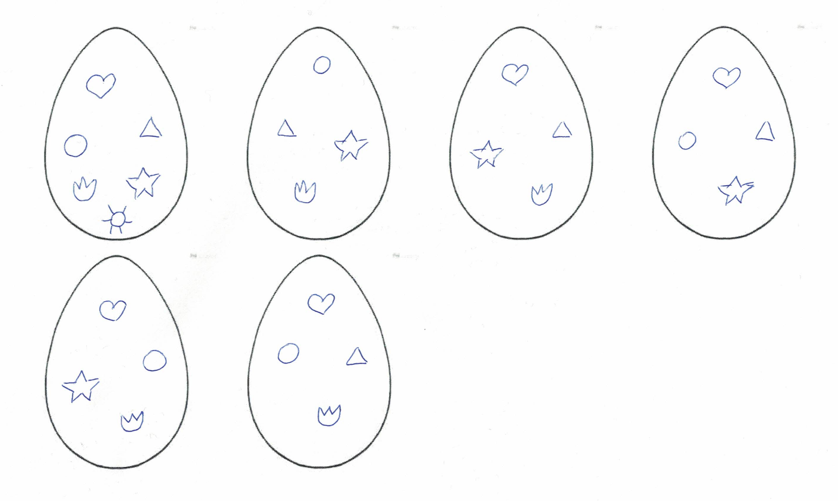

• Analogicznie odbywa się analizowanie zestawu pisanek należących do Maćka. Dzieci odszukują znajdującą się wśród nich pisankę Beaty. Np. Rodzic mówi: Pisanka Beaty ma:
znak listka – dzieci odkładają pisankę, która nie ma listka,
znak grzybka – dzieci odkładają pisankę, która nie ma grzybka,
znak kwadratu – dzieci odkładają pisankę, która nie ma kwadratu,
znak fali – dzieci odkładają pisankę, która nie ma fali,
znak kwiatka – dzieci odkładają pisankę, która nie ma kwiatka.
Zostaje jedna pisanka. Dzieci odgadują, że to pisanka Beaty. Określają, jaki jeszcze znak się na niej znajduje (chmurka).

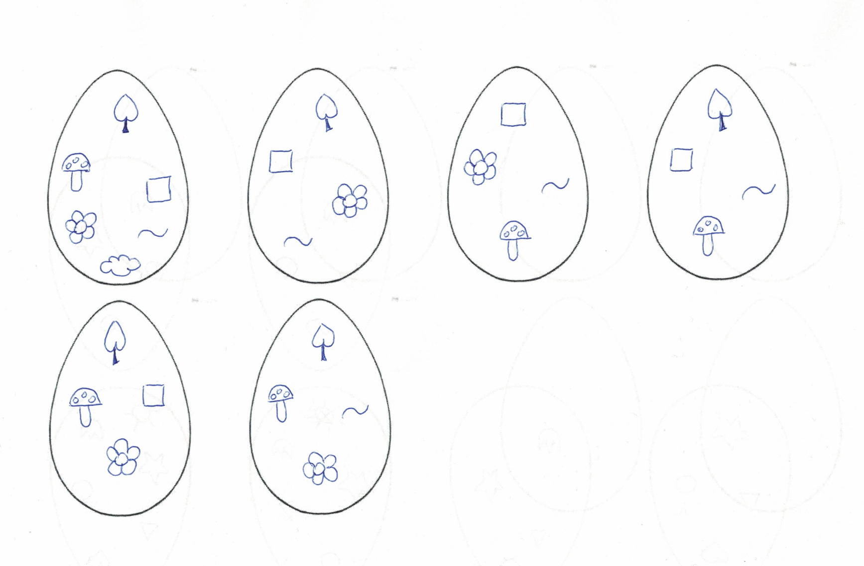
- Składanie w całość pociętych kartek wielkanocnych.
Potrzebujemy kartki wielkanocne, które dowolnie rozcinamy. Zadaniem dziecka jest złożenie świątecznych puzzli. Przy rozcinaniu bierzemy pod uwagę możliwości dziecka.

- 6-latki
Rozwiązywanie zadań tekstowych na dodawanie i na odejmowanie w zakresie 10.
• Rozwiązywanie zadań tekstowych metodą symulacji.
Liczmany (np. wykałaczki), kartoniki z liczbami od 1 do 10, kartoniki ze znakami.
Dziecko ma liczmany, kartoniki z liczbami, znakami. Rodzic mówi zadania, dziecko ilustruje je za pomocą liczmanów, układa działania i je odczytuje. Na zakończenie udziela odpowiedzi
na zadane pytania.
− W koszyczku były 4 pisanki. Mama dołożyła jeszcze 6 pisanek. Ile jest teraz pisanek
w koszyczku?
Dziecko bierze 4 liczmany, kładzie je przed sobą. Potem dokłada 6 liczmanów. Liczy wszystkie liczmany i układają działanie:
4 + 6 = 10
które głośno odczytuje, a potem udziela odpowiedzi na pytanie.
− Lenka miała 10 pisanek. 7 pisanek dała babci i dziadkowi. Ile pisanek jej zostało?
Dziecko układa przed sobą 10 liczmanów. Potem odsuwa 7 liczmanów. Liczy pozostałe
liczmany, układa działanie, głośno je odczytuje, odpowiada na pytanie.
10 – 7 = 3

Beata Tarnowska
Edyta Golik

